未具滾存性質之賸餘數繳庫作業
1.適用情形
(1)人員維持費賸餘繳庫
(2)教保員、廚工薪資或其他計畫型補助預算賸餘繳庫
(3)月撫慰金、年撫卹金預算溢編
(4)統籌科目溢申請撥捕數繳回
2.帳務作業
(1)當年度繳回
付款憑單  送主計處帳務科 | 借：縣庫撥補收入  貸：銀行存款-縣庫存款
(2)次年度繳回
轉帳傳票【年底】 | 借：縣庫撥補收入  貸：暫收及待結轉帳項
付款憑單  【次年】  併公務繳款書送支付科 | 借：暫收及待結轉帳項  貸：銀行存款-縣庫存款
3.年底繳回-付款憑單之製作
步驟一：新增受款人(新增銀行存款-縣庫存款繳回帳戶)
基本資料維護作業 一般基本資料維護 基本資料-受款人
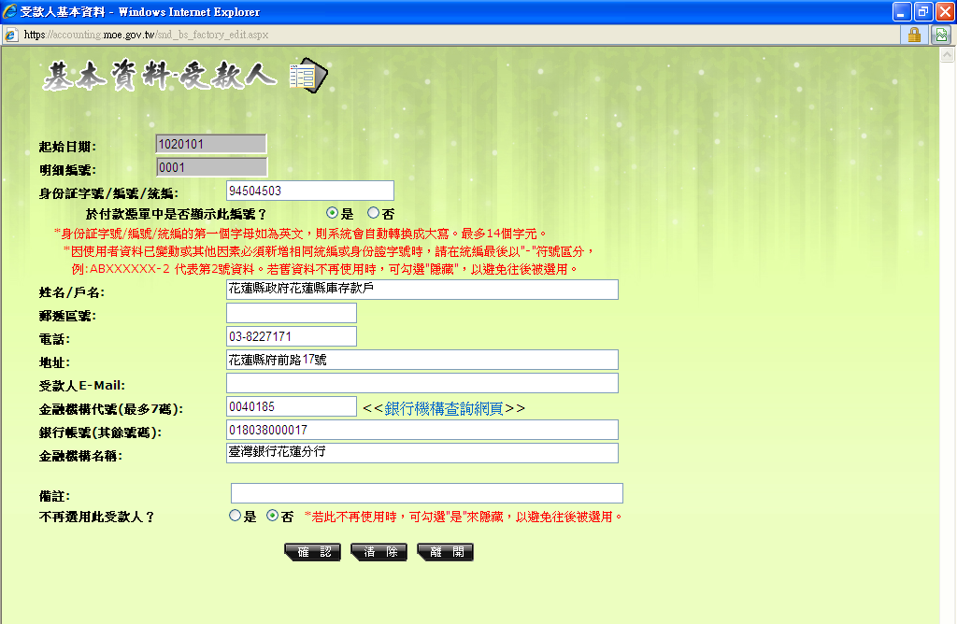
1.填寫編號
2.紅色圈圈請務必依上述資料輸入
步驟二：登打請購單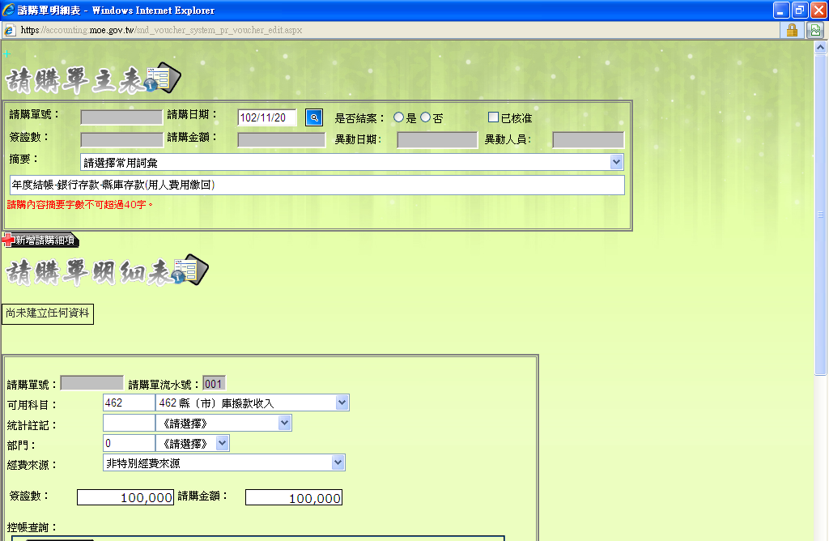
1.摘要請登打年度結帳-用人費用及統籌科目繳回
2.可用科目請選擇462縣市庫撥款收入
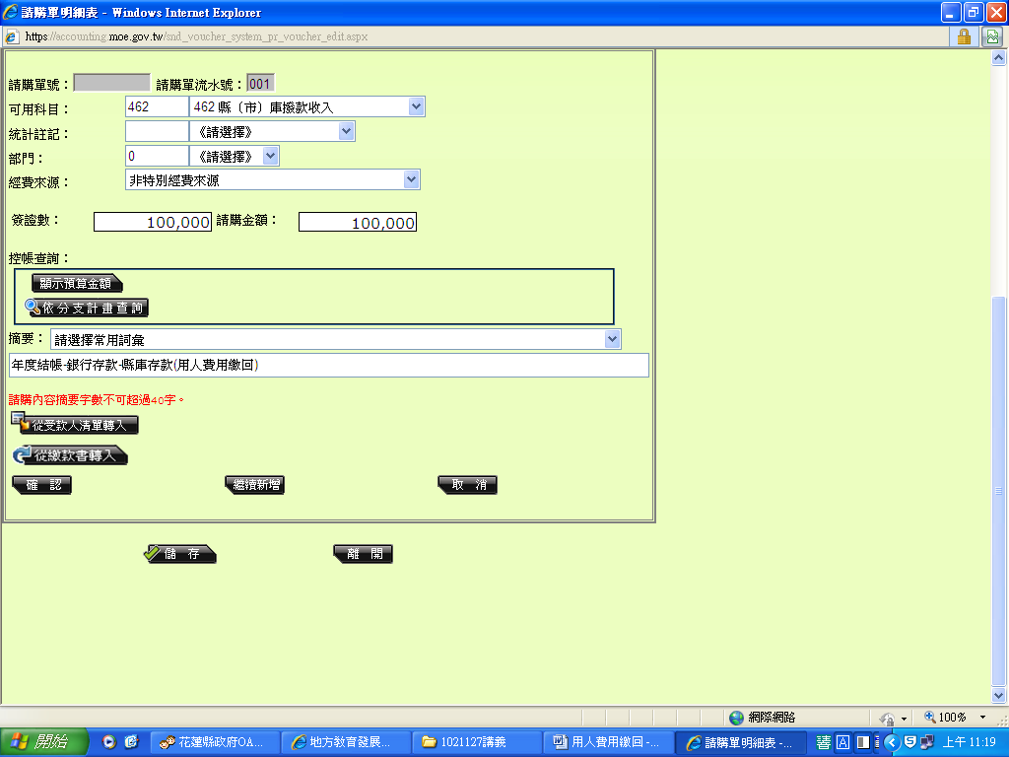
3.在簽證數中填列繳回金額
4. 摘要請分別登打【以繼續新增方式】
如年度結帳-用人費用繳回****元
退休給付繳回****元
撫卹給付繳回****元
各項補助繳回****元

5.點選確認 或繼續新增

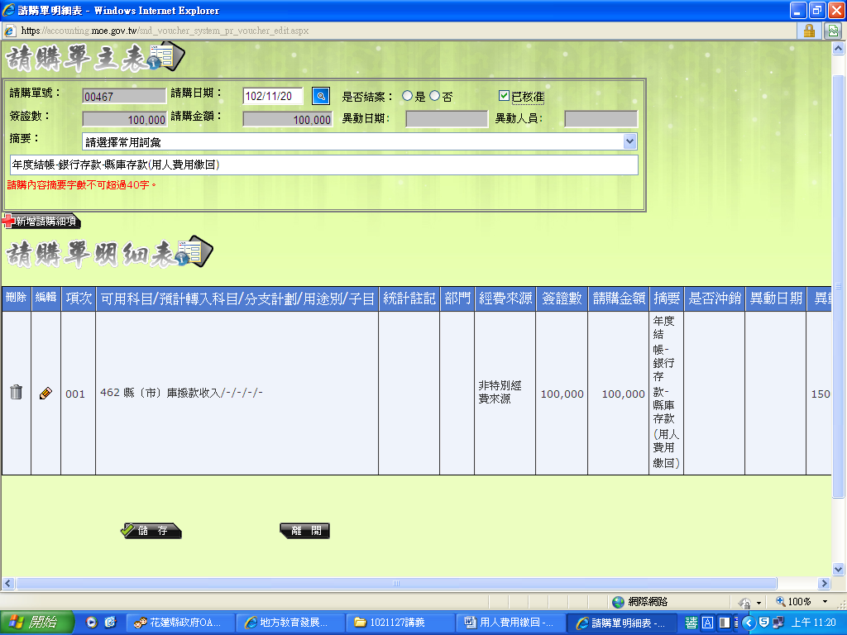
7.點選儲存
6.勾選已核准
5.點選 確認
步驟三︰轉入付款憑單
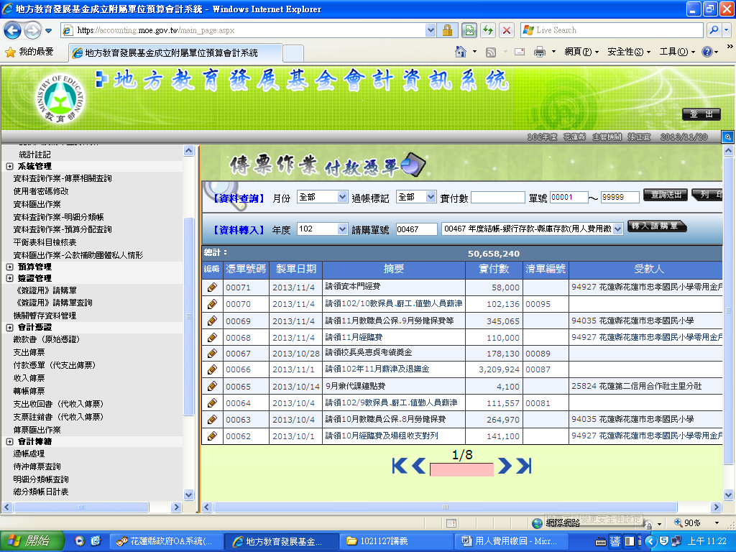
1.轉入請購單
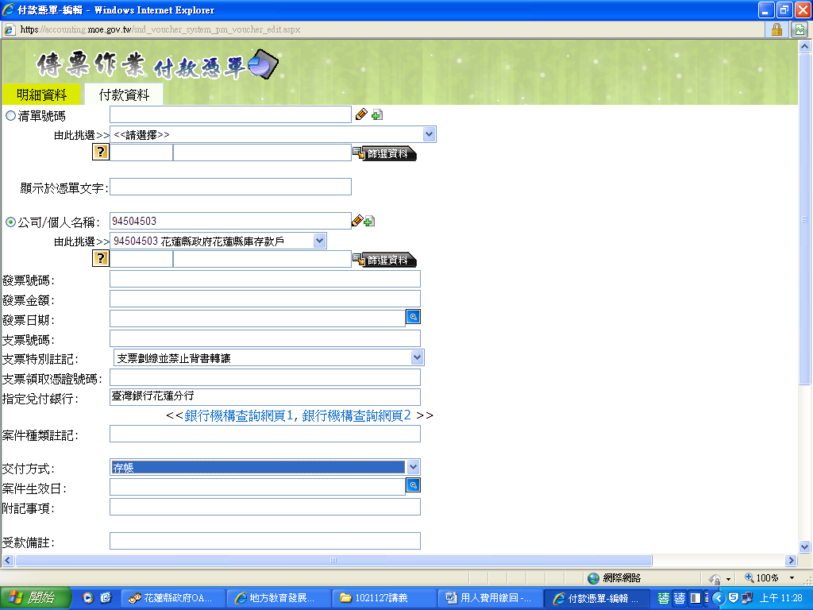
3.點選公司/個人名稱
選擇94504503新增之受款人:花蓮縣政府花蓮縣庫存款戶

4.指定兌付銀行為
臺灣銀行花蓮分行
5.交付方式請選擇:存帳
2.選擇付款資料頁面
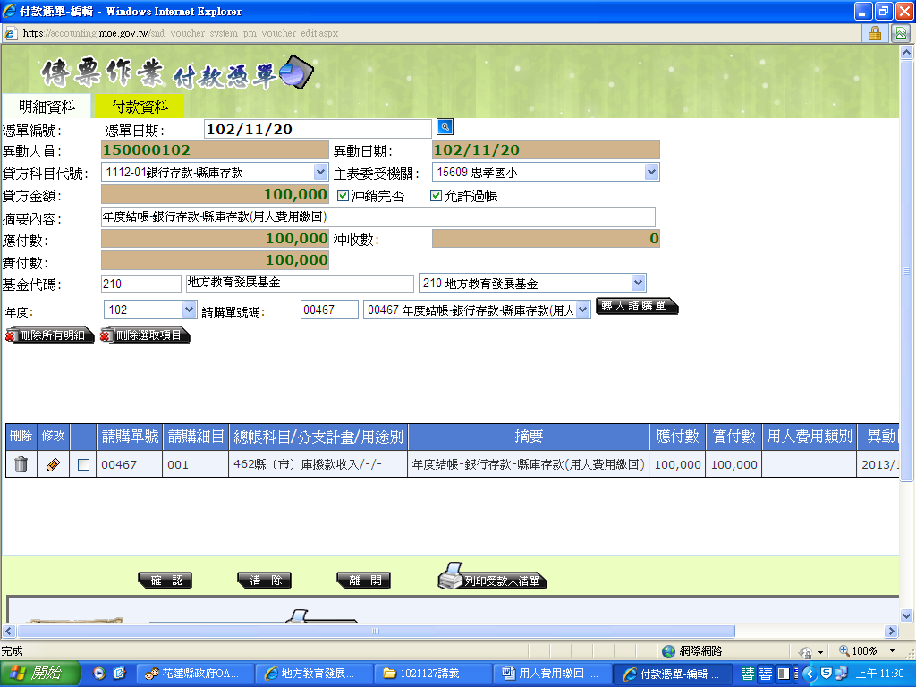
7.點選確認，

6.選擇明細資料頁面
產出付款憑單︰會計憑證→傳票匯出作業(步驟同開立付款憑單作業，進入花蓮縣政府財政電子化系統接收付款憑單後列印逕送帳務科)

- 跨年度繳回計畫型補助款賸餘數之公務繳款書
款項所屬年度：103年
機關代號 ：210(教育處)
門 別 ：經常門
科 目 ：收回以前年度歲出(款項目節110201)
摘 要 ：○○學校102年度○○○○○計畫型補助款賸餘數繳回

